ĐẠI HỌC QUỐC GIA HÀ NỘI
TRƯỜNG ĐẠI HỌC CÔNG NGHỆ



XÂY DỰNG CHƯƠNG TRÌNH TRÒ CHƠI CỜ CARO ỨNG DỤNG THUẬT TOÁN MINIMAX VÀ CẮT TỈA ALPHA-BETA.

TRÍ TUỆ NHÂN TẠO
Giảng viên: PGS.TS Nguyễn Phương Thái

Sinh viên
Vũ Thanh Tùng 23020313
Lương Bảo Trung 23020317
Đặng Văn Tuấn 23020311

Hà Nội, 2026
MỤC LỤC
1. MÔ TẢ BÀI TOÁN CỜ CARO 4
2. LUẬT CHƠI VÀ ĐIỀU KIỆN THẮNG 4
3. CÁCH BIỂU DIỄN TRẠNG THÁI BÀN CỜ 4
3.1 Xây dựng trạng thái bàn cờ 4
3.2 Xây dựng giao diện UI cho bàn cờ 5
4. CÁC SINH NƯỚC ĐI HỢP LỆ 5
5. CÁCH KIỂM TRA TRẠNG THÁI KẾT THÚC 6
6.THUẬT TOÁN MINIMAX ĐÃ CÀI ĐẶT 7
7. THUẬT TOÁN ALPHA-BETA ĐÃ CÀI ĐẶT 7
8. HÀM ĐÁNH GIÁ TRẠNG THÁI 8
8.1. Nguyên lý tổng quát 8
8.2. Cấu trúc điểm số chi tiết 8
8.3. Chiến lược tấn công và phòng thủ 8
8.4. Cơ chế nhận diện “cản trở” 8
8.5. Kết hợp với thuật toán Tìm kiếm (Minimax/Alpha-Beta) 9
9. THIẾT KẾ CÁC TRẠNG THÁI THỰC NGHIỆM 9
10. BẢNG KẾT QUẢ THỰC NGHIỆM 11
11. NHẬN XÉT VỀ SỐ TRẠNG THÁI ĐÃ XÉT VÀ THỜI GIAN CHẠY 14
13. ƯU ĐIỂM VÀ HẠN CHẾ CỦA CHƯƠNG TRÌNH 15
13.1 Ưu điểm 15
13.2 Nhược điểm 15
13.3. Hướng phát triển 15
14. TÀI LIỆU THAM KHẢO VÀ PHẦN THAM KHẢO TỪ CÁC REPO MẪU 16
14.1. Tham khảo từ dự án gomokuAI-py 16
14.2. Tham khảo từ dự án Caro_AI 16

1. MÔ TẢ BÀI TOÁN CỜ CARO
Bài toán yêu cầu xây dựng một chương trình trò chơi đối kháng giữa người và máy (AI) trên môi trường đồ họa. Mục tiêu cốt lõi là áp dụng các thuật toán tìm kiếm đối kháng (Adversarial Search) như Minimax và Alpha-Beta Pruning để tạo ra một tác tử (Agent) có khả năng tự đưa ra quyết định tối ưu dựa trên trạng thái bàn cờ hiện tại.

2. LUẬT CHƠI VÀ ĐIỀU KIỆN THẮNG
Luật chơi: Hai bên luân phiên đặt quân cờ của mình (X hoặc O) vào các ô trống trên bàn cờ.
Điều kiện thắng: Theo yêu cầu cụ thể của đề bài, bên nào tạo được một chuỗi 4 quân cờ liên tiếp (hàng ngang, hàng dọc hoặc đường chéo) sẽ giành chiến thắng.
Điều kiện hòa: Trận đấu kết thúc hòa khi tất cả các ô trên bàn cờ đã được lấp đầy mà không bên nào thỏa mãn điều kiện thắng.

3. CÁCH BIỂU DIỄN TRẠNG THÁI BÀN CỜ

3.1 Xây dựng trạng thái bàn cờ
Chương trình sử dụng mô hình đồng bộ giữa giao diện đồ họa Tkinter và dữ liệu logic (Mảng hai chiều).
Cấu trúc mảng logic: Một danh sách lồng nhau (list of lists) trong Python được sử dụng để lưu trữ giá trị tại mỗi tọa độ (r, c) trên bàn cờ 9x9. Mỗi phần tử trong mảng này đại diện cho một ô cờ và chỉ nhận một trong ba trạng thái: trống, quân "X" (Người), hoặc quân "O" (Máy).
Cấu trúc giao diện: Mỗi ô cờ trên màn hình là một đối tượng Button của thư viện Tkinter. Các nút này được quản lý trong một mảng hai chiều tương ứng để dễ dàng truy xuất và cập nhật hiển thị khi có nước đi mới.
Cơ chế truy xuất: Khi thuật toán AI cần tính toán, chương trình sẽ gọi hàm get_board_state để "quét" toàn bộ văn bản hiển thị trên các nút bấm và chuyển đổi chúng thành một mảng dữ liệu thuần túy, giúp tách biệt phần hiển thị và phần xử lý thuật toán.
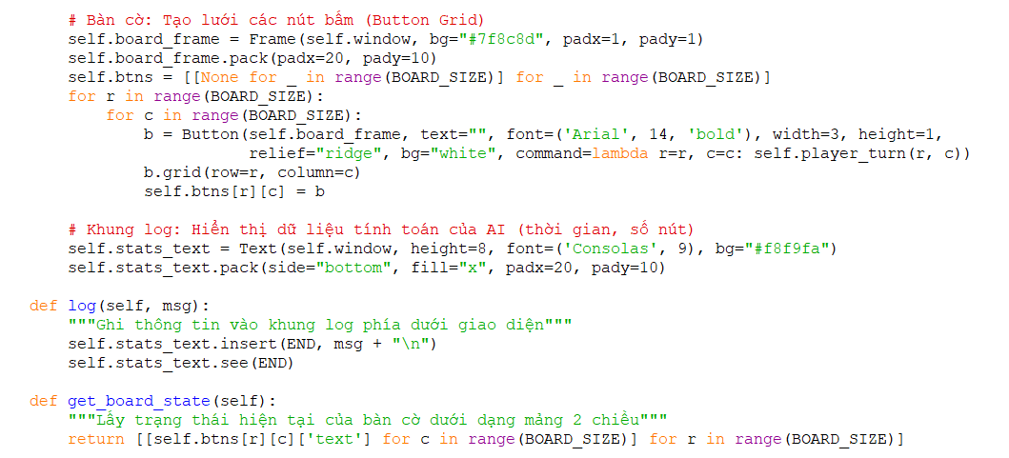

4. CÁC SINH NƯỚC ĐI HỢP LỆ
Nguyên lý cơ bản: Trong trò chơi cờ Caro, một nước đi hợp lệ là nước đi vào bất kỳ ô nào còn trống trên bàn cờ. Tuy nhiên, nếu duyệt toàn bộ các ô trống (ví dụ bàn cờ 9x9 có 81 ô), số lượng nhánh của cây quyết định sẽ bùng nổ theo hàm mũ, khiến máy tính bị treo hoặc xử lý cực chậm.
Kỹ thuật giới hạn vùng tìm kiếm: Dựa trên đặc điểm của cờ Caro là các quân cờ thường tập trung gần nhau, chương trình chỉ sinh các nước đi tại những ô trống nằm trong phạm vi lân cận (bán kính 1 ô) của các quân cờ đã có trên bàn cờ. Điều này giúp giảm số lượng nước đi cần xét từ hàng chục xuống còn vài ô tiềm năng nhất.
Kỹ thuật Move Ordering (Sắp xếp nước đi): Các nước đi sau khi sinh ra sẽ được sắp xếp theo thứ tự ưu tiên từ tâm bàn cờ ra ngoài. Theo lý thuyết thuật toán, việc thử các nước đi "tốt" hoặc "gần trung tâm" trước sẽ giúp thuật toán Alpha-Beta tìm thấy ngưỡng cắt tỉa sớm hơn, từ đó loại bỏ được lượng lớn các nhánh vô dụng.
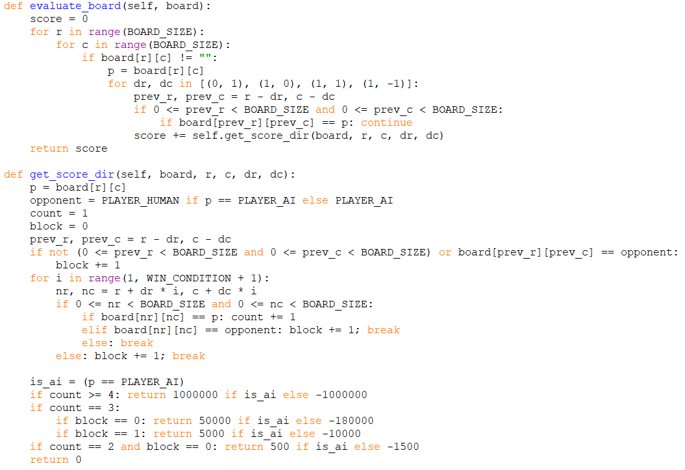

5. CÁCH KIỂM TRA TRẠNG THÁI KẾT THÚC
Nguyên lý hoạt động: Sau mỗi nước đi của Người chơi hoặc Máy, hệ thống sẽ tự động gọi hàm check_winner để quét toàn bộ dữ liệu trên mảng hai chiều. Trạng thái kết thúc được xác định ngay khi một trong hai bên đạt đủ số quân liên tiếp theo quy định hoặc khi không còn ô trống nào để thực hiện nước đi.
Thuật toán quét hướng chiến lược: Chương trình không kiểm tra ngẫu nhiên mà thực hiện quét từ mỗi ô đã có quân cờ theo 4 hướng chính để tìm kiếm chuỗi thắng. Các hướng này bao gồm hàng ngang (thay đổi cột), hàng dọc (thay đổi hàng), đường chéo chính (tăng cả hàng và cột) và đường chéo phụ (tăng hàng, giảm cột).
Xác định kết quả thắng thua: Nếu tại một trong 4 hướng đang xét, số lượng quân cùng loại đứng liên tiếp đạt giá trị của biến WIN_CONDITION (bằng 4), hàm sẽ ngay lập tức trả về ký hiệu của người thắng kèm theo danh sách các tọa độ tạo nên chuỗi thắng đó. Dữ liệu tọa độ này sau đó được dùng để làm nổi bật (highlight) chuỗi thắng trên giao diện người dùng.
Xác định trạng thái hòa: Trong trường hợp hàm đã quét hết bàn cờ mà không tìm thấy chuỗi thắng nào, đồng thời kiểm tra thấy tất cả các phần tử trong mảng logic đều đã được lấp đầy (không còn ô rỗng), trận đấu sẽ được tuyên bố kết thúc với kết quả Hòa.
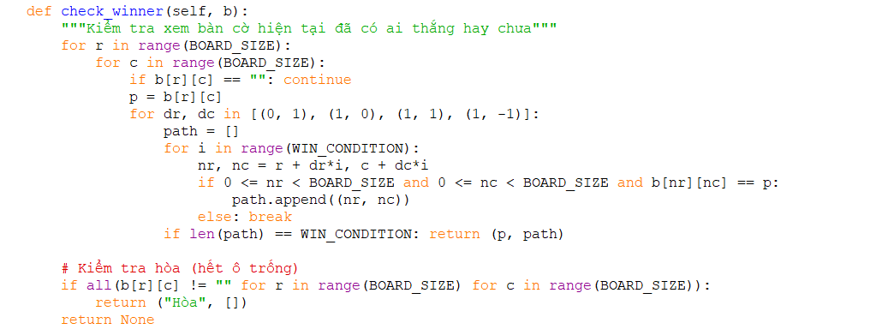

6.THUẬT TOÁN MINIMAX ĐÃ CÀI ĐẶT
Nguyên lý cốt lõi: Thuật toán Minimax được sử dụng để xây dựng "bộ não" cho AI dựa trên mô hình cây quyết định. AI sẽ giả định rằng cả hai bên (Máy và Người) đều chơi một cách tối ưu nhất: Máy luôn chọn nước đi có điểm số cao nhất (Max), trong khi Người chơi luôn chọn nước đi khiến máy nhận điểm số thấp nhất (Min).
Cơ chế đệ quy và độ sâu (Depth): Thuật toán hoạt động theo phương thức đệ quy, thử nghiệm từng nước đi tiềm năng và dự đoán các phản ứng tiếp theo của đối thủ cho đến khi đạt tới một độ sâu giới hạn (biến depth). Tại giới hạn này, AI sử dụng hàm đánh giá để ước lượng giá trị của trạng thái bàn cờ thay vì tiếp tục tìm kiếm vô hạn.
Quá trình tối đa hóa (Maximizing): Khi đến lượt của AI, thuật toán duyệt qua danh sách các nước đi hợp lệ, thực hiện nước đi thử nghiệm và gọi đệ quy hàm Minimax cho đối thủ. Giá trị lớn nhất thu được từ các nhánh con sẽ được chọn làm nước đi tốt nhất hiện tại.
Quá trình tối thiểu hóa (Minimizing): Khi giả lập lượt của Người chơi, thuật toán thực hiện các nước đi thử nghiệm cho con người và tìm kiếm giá trị nhỏ nhất từ các nhánh phản hồi của máy. Điều này giúp AI chuẩn bị phương án đối phó cho tình huống xấu nhất mà người chơi có thể gây ra.
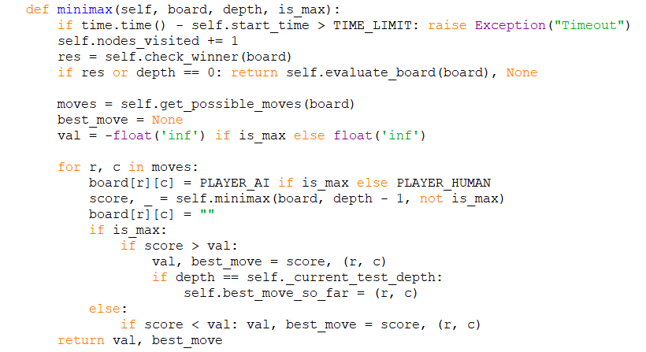

7. THUẬT TOÁN ALPHA-BETA ĐÃ CÀI ĐẶT
Nguyên lý cải tiến: Thuật toán Alpha-Beta Pruning (Cắt tỉa Alpha-Beta) là một biến thể nâng cao của Minimax, được thiết kế để giảm bớt số lượng nút phải duyệt trên cây quyết định mà không làm thay đổi kết quả cuối cùng của nước đi tối ưu. Bằng cách loại bỏ những nhánh mà kết quả chắc chắn sẽ tệ hơn các nhánh đã duyệt trước đó, AI tiết kiệm được đáng kể tài nguyên hệ thống và thời gian tính toán.
Tham số Alpha và Beta: Thuật toán sử dụng hai giá trị biên để quản lý quá trình tìm kiếm. Alpha đại diện cho giá trị lớn nhất mà người chơi Max (AI) có thể đảm bảo đạt được, trong khi Beta đại diện cho giá trị nhỏ nhất mà người chơi Min (Người) có thể ép đối thủ phải nhận. Các giá trị này được cập nhật liên tục xuyên suốt quá trình đệ quy qua các tầng của cây tìm kiếm.
Cơ chế cắt tỉa (Pruning): Trong quá trình duyệt, nếu tại một nhánh con, giá trị Beta (giá trị tốt nhất của người chơi Min) trở nên nhỏ hơn hoặc bằng Alpha (giá trị tốt nhất của người chơi Max), hệ thống sẽ ngay lập tức ngừng duyệt các nhánh còn lại của nút đó. Điều này dựa trên logic rằng người chơi Max sẽ không bao giờ chọn nhánh này vì đã tìm thấy một phương án khác tốt hơn trước đó.
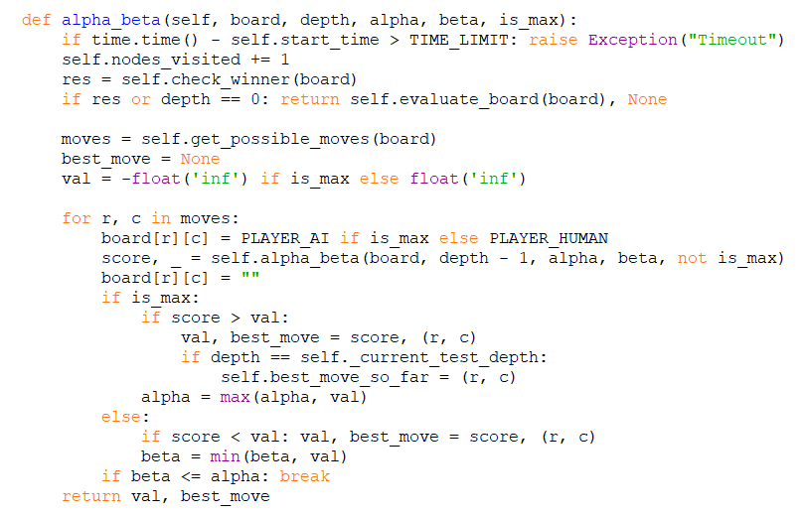

8. HÀM ĐÁNH GIÁ TRẠNG THÁI

8.1. Nguyên lý tổng quát
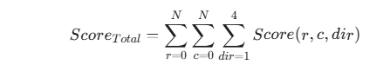
Hàm evaluate_board thực hiện quét toàn bộ bàn cờ. Với mỗi ô có quân cờ, nó sẽ tính toán điểm số cho 4 hướng chiến lược: Ngang, Dọc, Chéo xuôi và Chéo ngược.
Cơ chế: Máy sử dụng một bộ lọc hướng (dr, dc) để kiểm tra các chuỗi quân liên tiếp.
Tính tối ưu: Để tránh việc một chuỗi quân bị tính điểm lặp lại nhiều lần, mã nguồn sử dụng logic kiểm tra "đầu chuỗi" (nếu ô phía trước cùng loại quân thì bỏ qua). Điều này giúp giảm đáng kể khối lượng tính toán dư thừa.

8.2. Cấu trúc điểm số chi tiết
Giá trị thực sự của hàm nằm ở cách phân cấp điểm số trong hàm get_score_dir. Điểm số được gán dựa trên hai biến số: Số lượng quân liên tiếp (count) và Trạng thái bị chặn (block).
Trạng thái | Số quân | Bị chặn | Điểm số
Thắng/Chặn thắng | 4 | 0 hoặc 1 | 1000000
3 quân thoáng | 3 | 0 | 50000
3 quân bị chặn | 3 | 1 | 5000
2 quân thoáng | 2 | 0 | 500

8.3. Chiến lược tấn công và phòng thủ
Một điểm cực kỳ quan trọng trong logic là sự chênh lệch trọng số giữa Máy và Người chơi:
- Tấn công (Máy): Nếu tạo được chuỗi 3 thoáng, cộng 50.000 điểm.
- Phòng thủ (Người): Nếu đối thủ tạo được chuỗi 3 thoáng, trừ 180.000 điểm.
Phân tích: Việc gán giá trị âm cho đối thủ lớn hơn gấp 3,6 lần giá trị dương của chính mình cho thấy AI sẽ ưu tiên chặn nước đi nguy hiểm của con người trước khi nghĩ đến việc xây dựng thế trận tấn công cho mình.

8.4. Cơ chế nhận diện “cản trở”
Hàm đánh giá không chỉ đếm quân mà còn xem xét ô trống xung quanh:
Nếu một chuỗi quân bị chặn bởi quân đối phương hoặc biên bàn cờ (block += 1), giá trị của chuỗi đó sẽ giảm đi 10 lần.
Nếu bị chặn cả 2 đầu, chuỗi quân đó được coi là "nhánh chết" và nhận điểm bằng 0, giúp AI không lãng phí tài nguyên vào các vùng không có cơ hội thắng.

8.5. Kết hợp với thuật toán Tìm kiếm (Minimax/Alpha-Beta)
Hàm đánh giá trạng thái này hoạt động nhịp nhàng với hàm find_urgent_move:
Tầng 1 (Reflex): Kiểm tra xem có nước thắng ngay hay chặn thua ngay không (Score 999.999). Nếu có, thực thi ngay trong 0.00s.
Tầng 2 (Deep Search): Nếu thế cờ chưa ngã ngũ, AI mới sử dụng hàm Heuristic này làm giá trị tại các nút lá để Alpha-Beta thực hiện cắt tỉa.

9. Giao diện và lưu đồ thuật toán
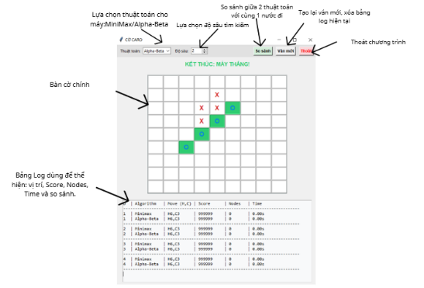
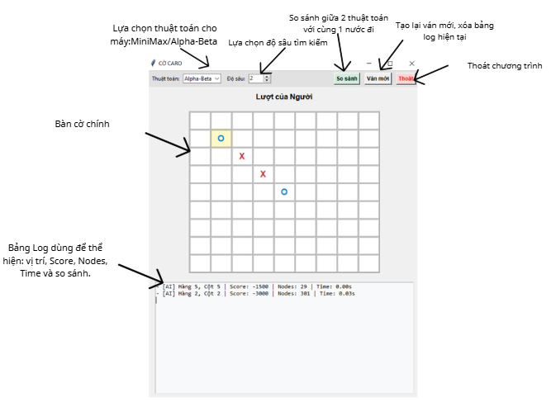
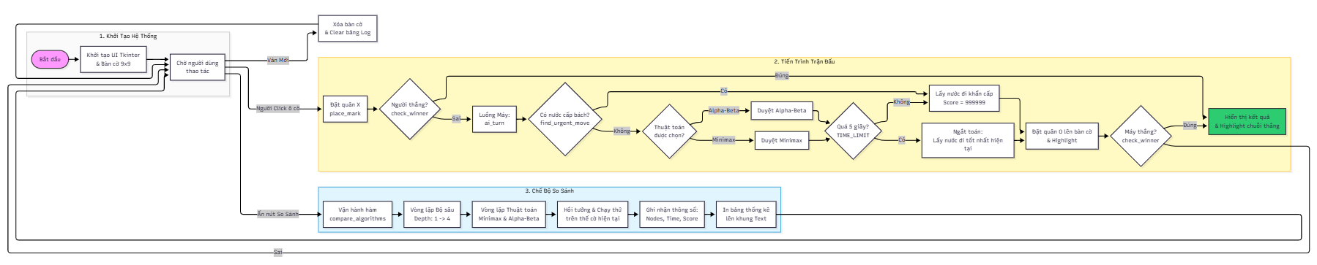

9. THIẾT KẾ CÁC TRẠNG THÁI THỰC NGHIỆM
Mô tả sơ bộ các trạng thái thực nghiệm:
Phần này trình bày 6 trạng thái, trong đó , mỗi trạng thái được biểu thị kết quả dưới dạng bảng được xuất ra ở bảng Log phía dưới bàn cờ. Tuy nhiên, để đảm bảo tính ổn định về mặt thời gian, có một giới hạn về thời gian phản hồi. Nếu quá 5s mà máy chưa thể tìm được nước đi tối ưu nhất, máy sẽ trả về nước đi tốt nhất mà máy tìm được trong 5s đó(kết quả này được bôi đỏ). Ngoài ra, vì ở độ sâu 4, Minimax có lượng phần tử phải duyệt quá lớn, nên sẽ không xét để tránh tình trạng treo máy.
Hình 1: Bàn cờ đang ở giai đoạn đầu, chỉ có 4 quân cờ đã được đánh.
Hình 2: Người chơi đã tạo được chuỗi 3 quân X liên tiếp, máy buộc phải ra quyết định chặn.
Hình 3: Máy và người đều tạo được chuỗi 3 quân liên tiếp, máy phải đưa ra quyết định tấn công hoặc phòng thủ
Hình 4: Máy đã tạo được chuỗi 3 quân O liên tiếp nhưng người “ngây thơ”
Hình 5: Máy liên tục phải chặn những chuỗi 3 của người chơi
Hình 6: Người đã có chuỗi 3 X nhưng máy lại không đưa ra quyết định chặn
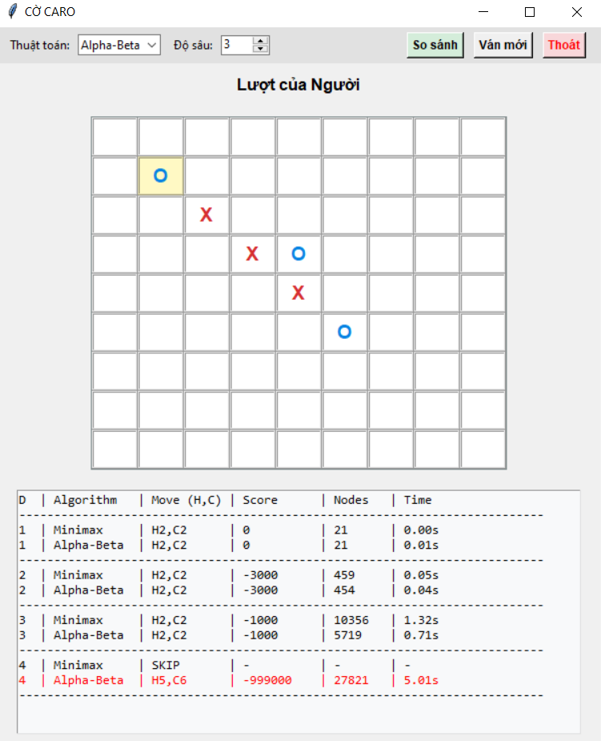
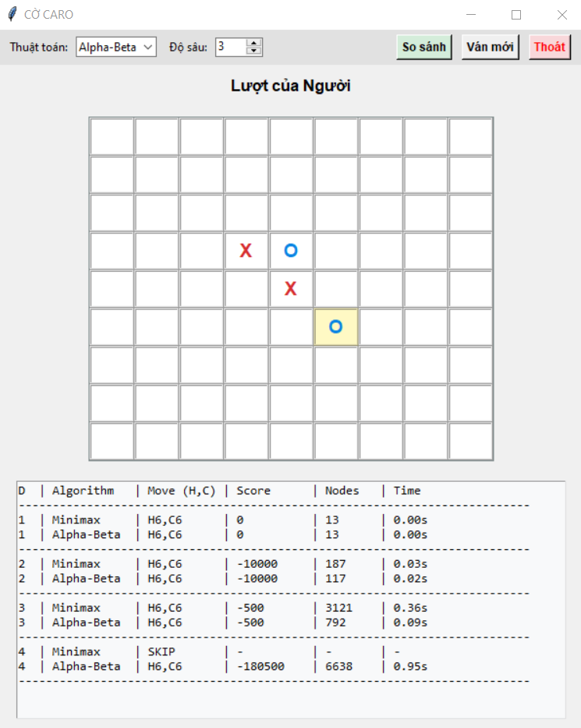
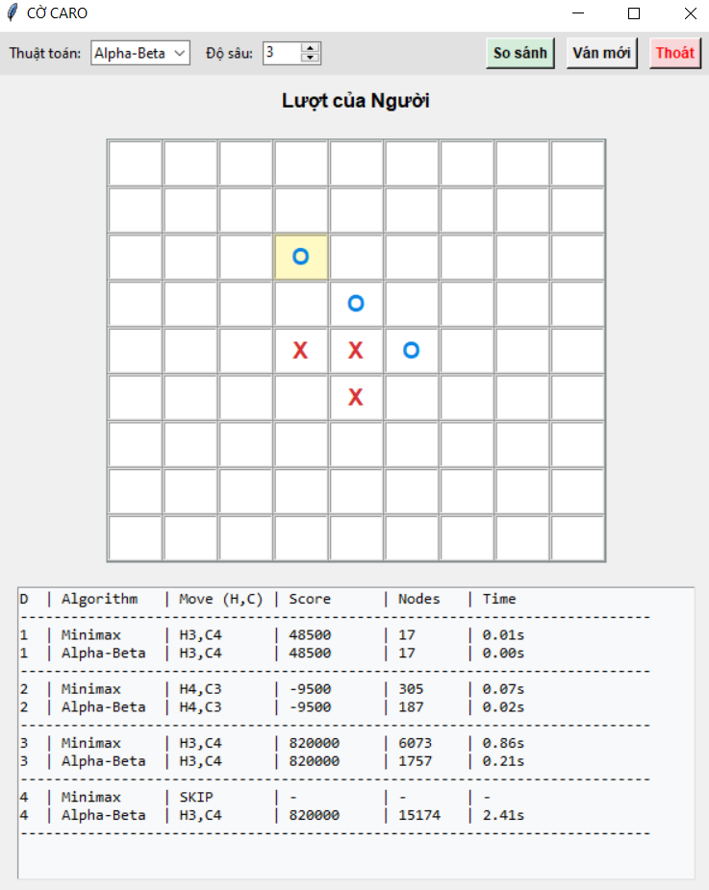
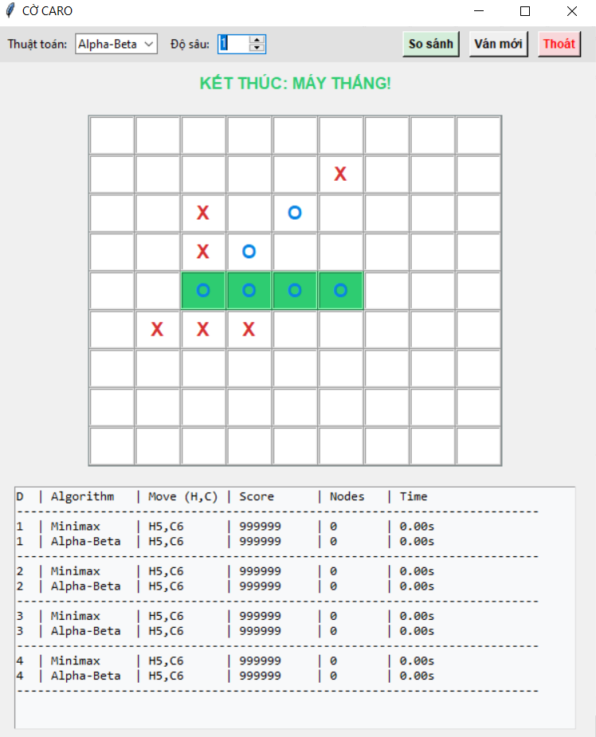
Hình 1: Trạng thái khởi đầu Hình 2: Trạng thái người chơi sắp thắng

Hình 3: Máy quyết định thắng hoặc chặn Hình 4: Người “ ngây thơ”, máy dễ dàng thắng
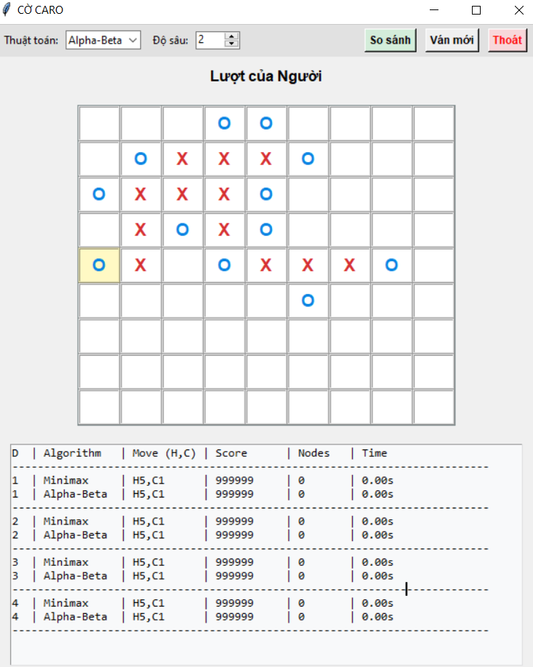
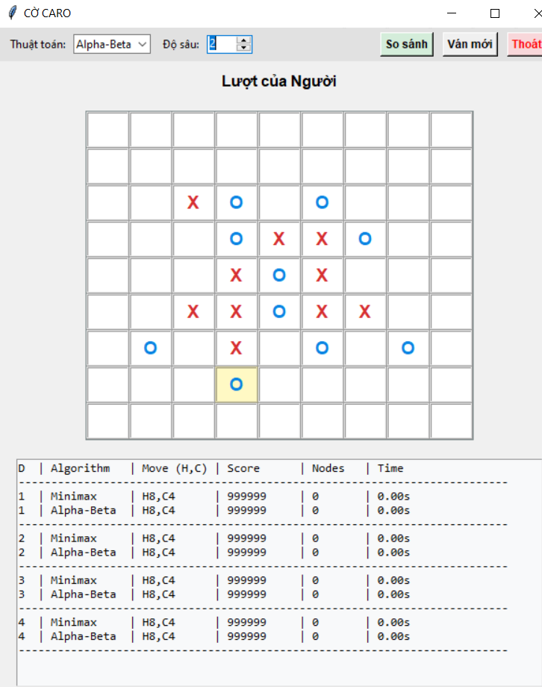
Hình 5: Trạng thái mà máy liên tục phòng thủ Hình 6: Trạng thái máy bỏ qua cơ hội chặn thua

10. BẢNG KẾT QUẢ THỰC NGHIỆM
Khi sử dụng tính năng So Sánh, tính năng này thực hiện một cuộc “thí nghiệm ngược’. AI ghi nhớ chính xác trạng thái bàn cờ trước khi đưa ra quyết định(vị trí nước đi được có mày xanh). Đồng thời, AI phải “ suy nghĩ lại” trên đúng thế cờ đó nhưng với các tham số thay đổi ( thuật toán hoặc độ sâu). Qua tính năng này, giúp ta chứng minh được 2 quy luật cốt lõi
- Alpha_beta tối ưu hơn Minimax ( ở cùng độ sâu)
- Độ sâu lớn hơn hơn cho nước đi tốt hơn ( cùng thuật toán)

Trạng thái | Độ sâu | Thuật toán | Score | Nước đi | Số Nodes | Thời gian | Hiệu quả cắt giảm
Trạng thái khởi đầu  (Hình 1) | 1 | Minimax/Alpha-Beta | 0 | H6,C6 | 13 | 0.00 | 0%
 | 2 | Minimax | -10000 | H6,C6 | 284 | 0.02 | ~58.8%
 |  | Alpha-Beta | -10000 | H6,C6 | 117 | 0.02
 | 3 | Minimax | -500 | H6,C6 | 3121 | 0.31 | ~74.6%
 |  | Alpha-Beta | -500 | H6,C6 | 792 | 0.06
 | 4 | Minimax | - | Skip | Skip | N/A
 |  | Alpha-Beta | -180500 | H6,C6 | 6638 | 0.31

Khi ở trạng thái ban đầu, hàm đánh giá (Heuristic) hoạt động ổn định, nên nước đi ở các cấp độ đều đồng nhất, lúc này máy ưu tiên chiếm lĩnh vị trí trung tâm để cố gắng kiểm soát bàn cờ.Tại độ sâu 3, Alpha-Beta chỉ duyệt 792 Nodes, giảm đến 74,6% khối lượng tính toán so với Minimax (3.121 Nodes). Về trạng thái đánh giá, score thay đổi liên tục, từ thế trận cân bằng, máy khi ở độ sâu cao hơn đã có đánh giá điểm số thực tế và thận trọng hơn.
Trạng thái | Độ sâu | Thuật toán | Score | Nước đi | Số Nodes | Thời gian | Hiệu quả cắt giảm
Trạng thái người chơi sắp thắng, cần chặn  (Hình 2) | 1 | Minimax | 0 | H2,C2 | 21 | 0.00 | 0%
 |  | Alpha-Beta | 0 | H2,C2 | 21 | 0.00
 | 2 | Minimax | -3000 | H2,C2 | 459 | 0.05 | ~1.1%
 |  | Alpha-Beta | -3000 | H2,C2 | 454 | 0.04
 | 3 | Minimax | -1000 | H2,C2 | 10356 | 1.32 | ~44.8%
 |  | Alpha-Beta | -1000 | H2,C2 | 5719 | 0.71
 | 4 | Minimax | - | Skip | Skip | N/A
 |  | Alpha-Beta | -999000 | H5,C6 | 27821 | 5.01
Ở độ sâu 3, hàm đánh giá với score=-1000 nhưng khi ở độ sâu 4, score=-999000 (mức sắp thua). Điều này chứng minh rằng với độ sâu cao hơn, máy nhận diện được mối nguy hiểm cao hơn. Tuy nhiên vì số lượng nhánh phải xét quá lớn, nên có thể ở độ sâu 4 máy chưa trả về nước đi tối ưu nhất mà chỉ trả về nước đi tốt nhất máy tìm được trong 5s.
Trạng thái | Độ sâu | Thuật toán | Score | Nước đi | Số Nodes | Thời gian | Hiệu quả cắt giảm
Máy quyết định thắng hoặc chặn (Hình 3) | 1 | Minimax | 999999 | H5,C6 | 0 | 0.00
 |  | Alpha-Beta | 999999 | H5,C6 | 0 | 0.00
 | 2 | Minimax | 999999 | H5,C6 | 0 | 0.00
 |  | Alpha-Beta | 999999 | H5,C6 | 0 | 0.00
 | 3 | Minimax | 999999 | H5,C6 | 0 | 0.00
 |  | Alpha-Beta | 999999 | H5,C6 | 0 | 0.00
 | 4 | Minimax | 999999 | H5,C6 | 0 | 0.00
 |  | Alpha-Beta | 999999 | H5,C6 | 0 | 0.00
Qua các giá trị đồng nhất ( Nodes=0, Times =0, Score=999999), rút ra kết luận được rằng máy đã ngắt bỏ các thuật toán tìm kiếm mà sử dụng hàm find_urgent_move.Thay vì tìm kiếm, máy đã thực hiện luôn nước đi chiến thắng, bỏ qua cả nước đi chặn 3 quân X liên tiếp của người. Điều này giúp hệ thống đạt hiệu suất tuyệt đối về thời gian phản hồi.

Trạng thái | Độ sâu | Thuật toán | Score | Nước đi | Số Nodes | Thời gian | Hiệu quả cắt giảm
Người “ ngây thơ”, máy dễ dàng thắng (Hình 4) | 1 | Minimax | 48500 | H3,C4 | 17 | 0.01 | 0%
 |  | Alpha-Beta | 48500 | H3,C4 | 17 | 0.00
 | 2 | Minimax | -9500 | H4,C3 | 305 | 0.07 | ~38.7%
 |  | Alpha-Beta | -9500 | H4,C3 | 187 | 0.02
 | 3 | Minimax | 820000 | H3,C4 | 6073 | 0.86 | ~71.1%
 |  | Alpha-Beta | 820000 | H3,C4 | 1757 | 0.21
 | 4 | Minimax | - | Skip | Skip | N/A
 |  | Alpha-Beta | 820000 | H3,C4 | 15174 | 2.41

Khi tăng độ sâu từ 2 lên 3, chuyển từ tư duy phòng thủ (Score âm) sang phát hiện lộ trình tấn công dứt điểm (Score 820.000).Đồng thời, nước đi mà AI cho là tối ưu cũng khác nhau ở hai độ sâu này. Điều này là bởi ở độ sâu 3, AI phát hiện ra một nhánh thắng tuyệt đối. Con số 820,000 là mức điểm được gán cho các cấu trúc "sắp thắng". Nó cho thấy AI đã chuyển từ trạng thái "lo sợ bị đối thủ chặn" sang trạng thái "tự tin kết thúc ván đấu". Và nước đi tiếp theo, AI sẽ giành chiến thắng với nước đi (H3,C4) với Score 820000.

Trạng thái | Độ sâu | Thuật toán | Score | Nước đi | Số Nodes | Thời gian | Hiệu quả cắt giảm
Trạng thái mà máy liên tục phòng thủ (Hình 5) | 1 | Minimax | 999999 | H8,C4 | 0 | 0.00
 |  | Alpha-Beta | 999999 | H8,C4 | 0 | 0.00
 | 2 | Minimax | 999999 | H8,C4 | 0 | 0.00
 |  | Alpha-Beta | 999999 | H8,C4 | 0 | 0.00
 | 3 | Minimax | 999999 | H8,C4 | 0 | 0.00
 |  | Alpha-Beta | 999999 | H8,C4 | 0 | 0.00
 | 4 | Minimax | 999999 | H8,C4 | 0 | 0.00
 |  | Alpha-Beta | 999999 | H8,C4 | 0 | 0.00
Qua các giá trị đồng nhất ( Nodes=0, Times =0, Score=999999), rút ra kết luận được rằng máy đã ngắt bỏ các thuật toán tìm kiếm mà sử dụng hàm find_urgent_move.Tuy nhiên khác với Hình 3, lúc này không còn là máy chủ động tấn công mà buộc phải vào trạng thái phòng thủ liên tục để tránh thua cuộc ngay lập tức.
Trạng thái | Độ sâu | Thuật toán | Score | Nước đi | Số Nodes | Thời gian | Hiệu quả cắt giảm
Trạng thái mà máy bỏ qua cơ hội chặn thua (Hình 6) | 1 | Minimax | 999999 | H5,C1 | 0 | 0.00
 |  | Alpha-Beta | 999999 | H5,C1 | 0 | 0.00
 | 2 | Minimax | 999999 | H5,C1 | 0 | 0.00
 |  | Alpha-Beta | 999999 | H5,C1 | 0 | 0.00
 | 3 | Minimax | 999999 | H5,C1 | 0 | 0.00
 |  | Alpha-Beta | 999999 | H5,C1 | 0 | 0.00
 | 4 | Minimax | 999999 | H5,C1 | 0 | 0.00
 |  | Alpha-Beta | 999999 | H5,C1 | 0 | 0.00
Nước đi này là nước đi chưa tối ưu, tuy người đã có chuỗi 3 quân X ở cột 2 nhưng máy lại đánh giá rằng ô (H5,C1) mới là nước đi tối ưu nhất. Đây có thể là nguyên nhân đến từ hàm xử lý nước đi ưu tiên tìm nước đi tạo lợi thế cho máy trước khi kiểm tra mối đe dọa từ người chơi.
Kết luận về tính hợp lý của các nước đi:
Các nước đi hợp lý:
Hình 1 (Khởi đầu): Nước đi chiếm lĩnh trung tâm là lựa chọn hợp lý tuyệt đối. Trong cờ Caro, khu vực trung tâm là nơi có nhiều đường phát triển nhất (ngang, dọc, chéo). AI ưu tiên ô này chứng tỏ hàm Heuristic đang định hướng đúng giai đoạn khai cuộc.
Hình 2 (Phòng thủ chủ động): Dù ở độ sâu thấp AI còn chủ quan, nhưng khi đạt độ sâu 4 việc máy chấp nhận tốn nhiều thời gian (5.01s) để tìm ra nước chặn hiểm họa sát nút chứng tỏ cơ chế an toàn đang hoạt động tốt khi đối mặt với rủi ro thua cuộc.
Hình 3 & Hình 4 (Tấn công dứt điểm): Việc sử dụng hàm find_urgent_move để kết thúc trận đấu trong 0.00s là minh chứng cho một hệ thống thông minh thực dụng. Máy không lãng phí tài nguyên tính toán khi đã nhìn thấy cơ hội thắng hiển nhiên.
Hình 5 (Phòng thủ bắt buộc): AI liên tục chặn các chuỗi quân của người chơi. Trong trạng thái này, AI ưu tiên sinh tồn hơn là tấn công dàn trải, giúp kéo dài ván đấu.
Các nước đi chưa hợp lý:
Hình 6 là trường hợp thể hiện do lỗ hổng logic mà AI đã cho rằng nước đi ô (H5,C1) có lợi nhất, hơn cả việc ngăn chặn chuỗi 3 quân X của người chơi.

11. NHẬN XÉT VỀ SỐ TRẠNG THÁI ĐÃ XÉT VÀ THỜI GIAN CHẠY
Dựa trên bảng kết quả thực nghiệm, ta có thể rút ra các kết luận chung quan trọng về hiệu suất vận hành của game cờ Caro:
Hiệu quả cắt tỉa của Alpha-Beta: Thực nghiệm cho thấy thuật toán Alpha-Beta luôn chọn cùng nước đi với Minimax (trừ trường hợp Minimax bị quá tải không trả về kết quả). Tuy nhiên, Alpha-Beta chứng minh sự ưu việt tuyệt đối khi giảm được một lượng khổng lồ trạng thái phải xét. Cụ thể:
  - Ở trạng thái khởi đầu (Độ sâu 3)Alpha-Beta giảm được 74.6% số lượng Nodes.
  - Ở trường hợp người chơi "ngây thơ" (Độ sâu 3), tỷ lệ cắt giảm đạt 71.1%.
=> Điều này minh chứng Alpha-Beta đã loại bỏ hiệu quả các nhánh vô nghiệm mà không làm mất đi tính tối ưu của nước đi.
Tương quan giữa Độ sâu và Thời gian chạy: Thời gian chạy tăng theo hàm mũ khi tăng độ sâu tìm kiếm.
- Với độ sâu 1 và 2,thời gian phản hồi gần như bằng 0.
- Với độ sâu 3, thời gian phản hồi tăng lên tương đối so với 2 độ sâu trên
- Tuy nhiên, khi lên độ sâu, trong khi Minimax hoàn toàn bị quá tải (SKIP) do số lượng nhánh cần xét quá lớn, Alpha-Beta vẫn duy trì được thời gian chạy trong ngưỡng chấp nhận được (từ 0.31s đến 5.01s tùy độ phức tạp của bàn cờ).
Tối ưu hóa phản xạ: Đặc biệt trong các tình huống thắng ngay hoặc chặn nước hiểm (Hình 4, Hình 5), hệ thống cho thấy số Nodes = 0 và thời gian = 0.00s. Điều này khẳng định hàm find_urgent_move đã ngắt bỏ tính toán dư thừa, giúp AI đạt hiệu suất tuyệt đối về thời gian phản hồi.
12. NHẬN XÉT VỀ ẢNH HƯỞNG ĐỘ SÂU TÌM KIẾM
Độ sâu tìm kiếm đóng vai trò quyết định đến "trí thông minh" và khả năng sinh tồn của AI:
Chất lượng nước đi: Độ sâu tìm kiếm càng cao, chất lượng nước đi càng chính xác.
Minh chứng rõ nhất ở Hình 2: Tại độ sâu 3, AI chỉ đánh giá Score = -1000, nhưng khi nâng lên độ sâu 4, AI nhận ra Score = -999,000. Việc nhìn xa giúp AI phát hiện sớm các hiểm họa dứt điểm của đối thủ mà ở độ sâu thấp không thể thấy được. nước đi
Như kết quả thực nghiệm của bạn tại Hình 4, khi tăng độ sâu từ 2 lên 3, AI chuyển từ Score âm sang Score dương (820,000), và cũng thay đổi quyết định nước đi từ (H4,C3) sang (H3,C4). Điều này cho thấy độ sâu lớn giúp AI nhận diện được các nhánh thắng tuyệt đối. Nó không còn phòng thủ thụ động nữa mà chủ động tấn công vì đã tính toán được rằng đối thủ không còn cách nào ngăn chặn trong 3 bước tới.

13. ƯU ĐIỂM VÀ HẠN CHẾ CỦA CHƯƠNG TRÌNH

13.1 Ưu điểm
Kết hợp phản xạ và tính toán: Chương trình không chỉ dùng thuật toán tìm kiếm mà còn có hàm find_urgent_move. Đây là điểm cực kỳ thông minh vì nó giúp AI "phản xạ" tức thì khi có thể thắng ngay hoặc cần chặn nước thắng của đối thủ mà không cần duyệt cây, giúp tiết kiệm tài nguyên tuyệt đối. Vì vậy, thời gian máy đưa ra quyết định nước đi tương đối hiệu quả.
Cơ chế cắt tỉa Alpha-Beta: Việc triển khai Alpha-Beta giúp AI nhìn sâu đến độ sâu 4 (Depth 4) trên bàn cờ 9x9 một cách mượt mà, loại bỏ hàng chục ngàn nhánh dư thừa so với Minimax thuần túy.
Trọng số linh hoạt: Hàm get_score_dir phân biệt rõ ràng giữa các trạng thái cờ: "3 quân thoáng" (điểm rất cao), "3 quân bị chặn một đầu" (điểm thấp hơn), và "4 quân" (thắng tuyệt đối).
Tư duy phòng thủ chủ động: AI có trọng số điểm cho người chơi (is_ai = False) thường cao hơn hoặc mang tính răn đe, giúp máy biết sợ và ưu tiên chặn đối thủ hơn là mải mê tấn công.
Ưu tiên vùng trung tâm: Hàm get_possible_moves sắp xếp các nước đi dựa trên khoảng cách tới tâm bàn cờ (abs(x[0]-4) + abs(x[1]-4)). Điều này giúp AI luôn chiếm giữ các vị trí chiến lược ngay từ đầu trận.
Chế độ So sánh: Đây là tính năng "đắt giá" nhất cho báo cáo. Nó cho phép trực quan hóa sự khác biệt giữa các độ sâu và thuật toán (số Nodes, thời gian chạy).
Giao diện trực quan: Sử dụng thư viện tkinter gọn nhẹ, có highlight nước đi mới nhất của AI và đánh dấu chuỗi quân thắng cuộc bằng màu sắc rõ ràng.
Cơ chế Timeout: Hệ thống có TIME_LIMIT (5s) để ngăn chương trình bị treo (Not Responding) khi độ phức tạp tăng cao, đảm bảo tính ổn định.

13.2 Nhược điểm
Chưa nhận diện "nước đôi": AI hiện tại chủ yếu tính điểm trên từng đường đơn lẻ. Nó chưa có logic đặc biệt để nhận diện và ưu tiên tạo ra các "nước đôi" (cùng lúc tạo 2 đường 3 quân thoáng), vốn là cách thắng phổ biến nhất trong cờ Caro.
Sắp xếp nước đi (Move Ordering): Mặc dù có ưu tiên vùng trung tâm, nhưng AI chưa ưu tiên thử các nước đi có điểm Heuristic cao trước. Nếu Alpha-Beta thử các nước đi "tốt nhất" trước, nó sẽ cắt tỉa được nhiều nhánh hơn nữa.

13.3. Hướng phát triển
Cải thiện trải nghiệm chơi: người chơi có thể tùy chỉnh kích thước bàn chơi, chuyển đổi luật thắng 4 quân thành 5 quân ( chuẩn quốc tế); gợi ý nước đi cho người chơi; lưu lịch sử đấu.
Nâng cấp hàm Heuristic: Hàm đánh giá hiện tại tính điểm dựa trên từng đường độc lập, có thể bị bẫy bởi các “nước đôi”.
Bổ sung các kỹ thuật nâng cao như interative deepening, transposition table và Zobirst hashing.

14. TÀI LIỆU THAM KHẢO VÀ PHẦN THAM KHẢO TỪ CÁC REPO MẪU

14.1. Tham khảo từ dự án gomokuAI-py
Những phần đã học hỏi:
- Cách biểu diễn bàn cờ dưới dạng mảng 2 chiều và phương pháp duyệt mảng để kiểm tra các chuỗi quân liên tiếp.
- Cách triển khai hàm kiểm tra thắng/thua dựa trên logic duyệt theo 4 hướng chiến lược (ngang, dọc, 2 đường chéo).
Sự điều chỉnh để phù hợp với yêu cầu đề bài: Do repo mẫu sử dụng luật Gomoku thắng 5 quân và thư viện pygame, bài trên đã chủ động điều chỉnh lại logic thắng thành 4 quân liên tiếp và xây dựng lại giao diện bằng Tkinter để phù hợp với yêu cầu bài tập lớn và môi trường máy tính cá nhân.

14.2. Tham khảo từ dự án Caro_AI
Những phần đã học hỏi:
- Cấu trúc Module: Học hỏi cách tách biệt rõ ràng giữa logic Game, giao diện UI và AI Agent để mã nguồn dễ quản lý và bảo trì.
- Hàm đánh giá (Heuristic): Tham khảo cách gán trọng số điểm cho các trạng thái để AI chơi thông minh hơn, không chỉ tập trung vào số quân mà còn xét đến độ thoáng của chuỗi quân.
- So sánh : Ý tưởng về việc ghi log nước đi, đo đạc số lượng Nodes và Time Budget được áp dụng trực tiếp vào bảng so sánh thực nghiệm của dự án.
- Các ý tưởng nâng cao : các kỹ thuật như Move Ordering( Sắp xếp nước đi ưu tiên),…

